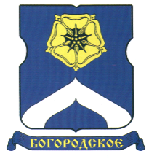

СОВЕТ ДЕПУТАТОВ
МУНИЦИПАЛЬНОГО ОКРУГА БОГОРОДСКОЕ

РЕШЕНИЕ

25.02.2021 г. № 03/01
Об информации временно исполняющего обязанности начальника ОМВД России по району Богородское города Москвы о деятельности в 2020 году

В соответствии с частью 3 статьи 8 Федерального закона от 7 февраля
2011 года № 3-ФЗ «О полиции» и Приказом МВД России от 30 августа 2011 года № 975 «Об организации и проведении отчетов должностных лиц территориальных органов МВД России»,
Совет депутатов муниципального округа Богородское решил:
- Информацию временно исполняющего обязанности начальника ОМВД России по району Богородское города Москвы о деятельности в 2020 году А.М. Кочнева принять к сведению.
- Направить настоящее решение в ОМВД России по району Богородское города Москвы и управу района Богородское города Москвы
- Опубликовать настоящее решение в бюллетене «Московский муниципальный вестник» и разместить на официальном сайте муниципального округа Богородское www.bogorodskoe-mo.ru.
- Контроль за исполнением настоящего решения возложить на главу муниципального округа Богородское Воловика К.Е.

Глава  муниципального округа Богородское | К.Е. Воловик

